Владивостокский государственный университет
Кафедра информационных технологий и систем
УЧЕБНОЕ ПОСОБИЕ
«ОБЛАЧНЫЕ ВЫЧИСЛЕНИЯ»
для студентов 1 курса и учащихся старшей школы
Выполнили: студенты ВВГУ
Ковалев Михаил
Ганхуяг Саруул
Тимофеев Всеволод
Шуберт Олег
Никулин Эрик
Проверил: преподаватель
Гриняк В.М.
Владивосток
2026
Оглавление
Оглавление кликабельное: нажмите на тему, чтобы перейти к разделу.
Инструкция для преподавателя: путь по пособию и набор материалов
1. Как пользоваться пособием
2. Общая идея облачных вычислений
3. История и причины развития облаков
4. Модели облачных сервисов
5. Модели развертывания
6. Виртуализация и контейнеризация
7. Serverless и событийная архитектура
8. Архитектура облачного приложения
9. Хранение данных и базы данных
10. Сеть, API и доставка контента
11. Безопасность в облаке
12. Надежность, мониторинг и резервное копирование
13. Экономика облачных решений
14. Практические задания
15. Контрольные вопросы и тест
16. Учебные кейсы и пример проектирования
17. Глоссарий терминов
18. Заключение
19. Рекомендуемые источники

Инструкция для преподавателя
Назначение страницы: помочь преподавателю быстро организовать занятие или серию занятий по пособию. Рекомендуемый формат: 4 учебных занятия по 45-60 минут или 2 расширенных занятия по 90 минут.
Преподавательский путь по пособию
1. Вводное занятие: объяснить общую идею облака и разобрать базовые примеры из разделов 2. Общая идея облачных вычислений, 3. История и причины развития облаков.
2. Занятие по моделям: сравнить сервисные модели и варианты развертывания через разделы 4. Модели облачных сервисов, 5. Модели развертывания.
3. Практическое занятие: перейти к технической части: 6. Виртуализация и контейнеризация, 8. Архитектура облачного приложения, 14. Практические задания.
4. Итоговое занятие: обсудить безопасность, надежность и стоимость, затем провести проверку знаний по разделам 11. Безопасность в облаке, 12. Надежность, мониторинг и резервное копирование, 13. Экономика облачных решений, 15. Контрольные вопросы и тест.
Ключевые термины для объяснения на доске: IaaS, PaaS, SaaS, API, SLA, Kubernetes, Serverless, Vendor lock-in.
Преподавательский набор материалов
• Мини-лекция - короткое объяснение понятий «облако», IaaS, PaaS, SaaS и моделей развертывания с опорой на схемы пособия.
• Демонстрационные вопросы - «Где в обычной жизни мы пользуемся облаками?», «Почему облако не всегда дешевле?», «Что произойдет при сбое сервиса?».
• Практика в группе - разделить учащихся на команды и дать задание спроектировать облачную схему учебного портала или кружка.
• Материалы для контроля - использовать вопросы и тест из раздела 15. Контрольные вопросы и тест.
• Домашнее задание - выбрать один облачный сервис, определить его модель, преимущества, риски и возможные меры безопасности.
• Критерии оценивания - понятность схемы - 2 балла, правильность терминов - 2 балла, учет безопасности - 2 балла, обоснование выбора - 2 балла, оформление ответа - 2 балла.
Рекомендация: перед занятием откройте оглавление и проверьте переходы по ссылкам. Во время урока используйте глоссарий как быстрый словарь, а практические задания - как основу для работы в парах или мини-группах.

1. Как пользоваться пособием
Пособие создано для первого знакомства с темой Облачные вычисления. Его можно читать последовательно или использовать как справочник: оглавление содержит внутренние гиперссылки, а ключевые термины в тексте ведут в глоссарий.
Структура построена от простого к сложному. Сначала объясняется, зачем нужны облака, затем рассматриваются модели услуг, варианты развертывания, архитектура приложения, хранение данных, безопасность и экономика. После теории идут практические задания, контрольные вопросы и словарь терминов.
Если материал используется на занятии, преподаватель может разделить его на несколько уроков: вводное занятие, занятие по моделям облака, практику по архитектуре и отдельную работу по безопасности. Для самостоятельной подготовки удобно читать один раздел, затем выполнять связанные с ним задания.
• прочитайте раздел полностью и выпишите новые слова;
• перейдите по ссылкам терминов в глоссарий;
• посмотрите рисунки и попробуйте объяснить их своими словами;
• выполните практическое задание после нескольких разделов;
• ответьте на контрольные вопросы без подсказок, затем проверьте ответы по тексту.

2. Общая идея облачных вычислений
Облачные вычисления позволяют использовать ресурсы не только на своем компьютере, но и на удаленных серверах. Пользователь подключается к сервису через интернет и получает вычисления, хранение данных, приложения или инструменты разработки.
Главная идея облака проста: ресурсы становятся услугой. Вместо покупки сервера заранее можно арендовать нужную мощность на время. Если нагрузка выросла, ресурсов добавляют больше. Если проект завершился, ресурсы отключают. Это особенно удобно для учебных проектов, стартапов, сезонных сервисов и быстро растущих приложений.
Облачные системы используют центры обработки данных. В них расположены физические серверы, сетевое оборудование, системы охлаждения и защиты. Пользователь обычно не видит это оборудование напрямую: он работает через панель управления, API или готовое приложение.
В обычной жизни мы уже часто пользуемся облаками: электронная почта, онлайн-документы, хранилище фотографий, стриминговые сервисы и мессенджеры работают на удаленной инфраструктуре. Отличие профессионального использования состоит в том, что разработчик или администратор сам выбирает ресурсы, настраивает доступ и отвечает за часть архитектуры.
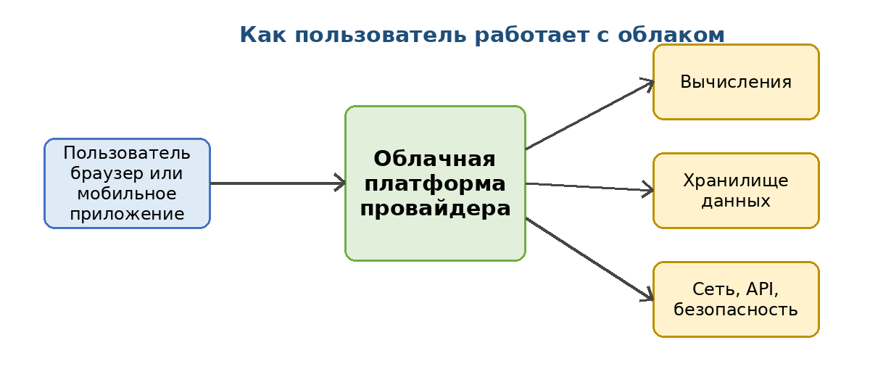
Рисунок 1 - Общая схема работы пользователя с облаком

2.1. Преимущества облаков
• быстрый старт проекта без покупки оборудования;
• гибкое изменение ресурсов при росте или снижении нагрузки;
• доступность сервисов из разных мест и с разных устройств;
• большой выбор готовых инструментов для разработки, хранения и анализа данных;
• возможность быстрее проводить эксперименты и учебные проекты.

2.2. Ограничения и риски
• зависимость от интернет-соединения и провайдера;
• необходимость внимательно настраивать безопасность;
• сложность прогнозирования стоимости при активном использовании;
• вероятность зависимости от технологий одного поставщика;
• потребность в новых навыках у команды.

3. История и причины развития облаков
Идеи удаленного доступа к вычислениям появились задолго до современных облачных платформ. Сначала организации использовали большие вычислительные центры и терминалы. Позже компьютеры стали персональными, но с ростом интернета снова возникла потребность объединять ресурсы и предоставлять их как сервис.
Современные облака развивались вместе с веб-приложениями. Интернет-магазинам, социальным сетям и медиа-сервисам нужно было выдерживать скачки нагрузки. Покупать оборудование под максимальный пик было дорого, а использовать облачные ресурсы оказалось гибче.
Важную роль сыграла Виртуализация. Она позволила делить один физический сервер на несколько независимых виртуальных машин. Затем появились контейнеры, автоматизация и платформы управления распределенными приложениями.
Для образования облака открыли возможность быстро создавать учебные стенды. Раньше для практики требовалась отдельная лаборатория, сервер или сложная локальная настройка. Теперь можно создать виртуальный сервер, базу данных или хранилище в течение нескольких минут и удалить их после занятия.

4. Модели облачных сервисов
Модели облачных сервисов показывают, какую часть работы берет на себя провайдер, а какую выполняет пользователь. Чем ниже уровень услуги, тем больше контроля и ответственности у пользователя. Чем выше уровень услуги, тем проще начать работу, но меньше гибкости.
IaaS предоставляет базовую инфраструктуру: виртуальные серверы, диски, сети и иногда балансировщики. Пользователь сам устанавливает операционную систему, серверное программное обеспечение и настраивает безопасность.
PaaS предоставляет платформу для запуска приложения. Разработчик загружает код, настраивает параметры среды, а провайдер берет на себя значительную часть инфраструктурных задач.
SaaS предоставляет готовое приложение. Пользователь просто входит в сервис и работает с ним. Примеры: онлайн-документы, почта, системы управления задачами, образовательные платформы.
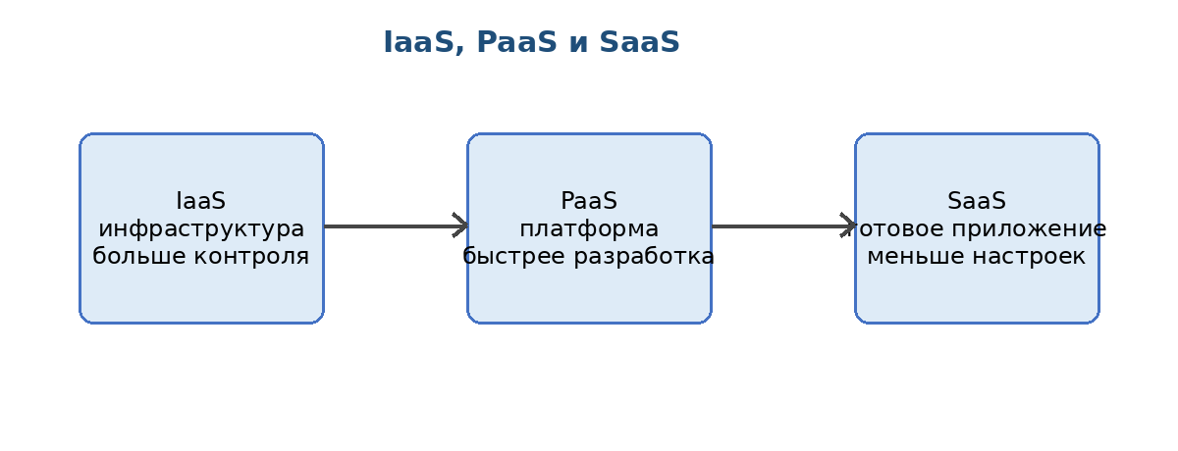
Рисунок 2 - Сравнение моделей IaaS, PaaS и SaaS

4.1. Таблица сравнения моделей
Модель | Что получает пользователь | Что контролирует пользователь | Когда выбирать
IaaS | виртуальные серверы, диски, сети | операционную систему, ПО, настройки | нужен контроль инфраструктуры
PaaS | готовую платформу выполнения | код приложения, настройки среды | нужно быстро запускать приложение
SaaS | готовый сервис | учетные записи и пользовательские параметры | нужно готовое решение без разработки

5. Модели развертывания
Публичное облако подходит для большинства учебных и коммерческих проектов, где важны быстрый запуск и гибкость. Ресурсы находятся у провайдера и доступны через интернет.
Частное облако выбирают организации, которым нужен высокий контроль над данными, оборудованием и правилами безопасности. Такое облако может находиться в собственном дата-центре.
Гибридное облако объединяет частную инфраструктуру и публичные сервисы. Например, персональные данные могут храниться в частном контуре, а публичный сайт и аналитика - в облаке провайдера.
Мультиоблако означает использование нескольких провайдеров одновременно. Такой подход помогает снизить зависимость от одного поставщика, но усложняет управление и мониторинг.
Выбор модели зависит от требований к данным, бюджета, навыков команды и законодательства. Для учебного пособия обычно достаточно публичного облака или локальной имитации облачной архитектуры, а для серьезной корпоративной системы может потребоваться гибридный подход.

6. Виртуализация и контейнеризация
Виртуализация лежит в основе многих облачных платформ. Она позволяет запускать несколько виртуальных машин на одном физическом сервере. Каждая Виртуальная машина имеет собственную операционную систему и выделенные ресурсы.
Контейнер устроен легче: он содержит приложение и зависимости, но не требует отдельной полноценной операционной системы внутри каждого экземпляра. Поэтому контейнеры быстро запускаются и удобны для переноса между средами.
Kubernetes используется, когда контейнеров становится много. Он помогает запускать приложения, масштабировать их, перезапускать при сбоях и обновлять без полной остановки системы.
Для начинающего разработчика полезно представить виртуальную машину как отдельный компьютер внутри компьютера, а контейнер - как переносимую коробку с приложением. Виртуальная машина тяжелее, но дает больше изоляции. Контейнер легче, но требует грамотной настройки безопасности и окружения.
• виртуальные машины удобны для полного контроля операционной системы;
• контейнеры удобны для микросервисов и быстрой доставки приложений;
• платформы оркестрации нужны, когда экземпляров приложения много;
• в учебном проекте достаточно понимать различия и уметь объяснить их на схеме.

7. Serverless и событийная архитектура
Serverless не означает, что серверов вообще нет. Серверы есть, но пользователь не управляет ими напрямую. Разработчик загружает функцию, а облачная платформа запускает ее при наступлении события.
Событием может быть загрузка файла, отправка формы, появление сообщения в очереди, изменение записи в базе данных или запрос от пользователя. Такой подход удобен для небольших действий, которые не должны постоянно занимать сервер.
Например, ученик загружает изображение в учебный портал. Облачная функция автоматически уменьшает изображение, проверяет формат и сохраняет копию в хранилище. Если изображений нет, функция не работает и ресурсы не расходуются.
Преимущество serverless - простота масштабирования и оплата за фактические вызовы. Ограничения - зависимость от платформы, ограничения времени выполнения функции и необходимость проектировать систему через события.

7.1. Пример сценария
1. Пользователь загружает файл в хранилище.
2. Событие загрузки вызывает облачную функцию.
3. Функция проверяет файл и создает уменьшенную копию.
4. Результат сохраняется в отдельную папку.
5. Пользователь получает уведомление о готовности.

8. Архитектура облачного приложения
Облачное приложение обычно состоит из клиентской части, серверной логики, База данных, хранилища файлов, сетевых компонентов и API. Эти части могут находиться в разных сервисах, но вместе они создают единый продукт.
Клиентская часть отвечает за то, что видит пользователь: страницы, кнопки, формы, меню, изображения и сообщения. Серверная часть получает запросы, проверяет данные, обращается к базе, выполняет бизнес-логику и возвращает ответ.
Если приложение большое, его можно разделить на Микросервисы. Каждый микросервис отвечает за одну область: пользователей, учебные материалы, тесты, платежи или уведомления. Это повышает гибкость, но требует хорошей организации взаимодействия.
Для выпуска новых версий часто применяют CI/CD. Изменения автоматически собираются, тестируются и публикуются. Такой процесс уменьшает количество ручных операций и ускоряет исправление ошибок.
Подход DevOps помогает объединить разработку и эксплуатацию. Команда не только пишет код, но и думает о запуске, мониторинге, безопасности и удобстве сопровождения.

8.1. Пример архитектуры учебного портала
• веб-интерфейс показывает темы, задания и тесты;
• серверная часть проверяет вход пользователей и сохраняет результаты;
• база данных хранит учетные записи, прогресс и ответы;
• объектное хранилище содержит изображения, PDF-файлы и архивы;
• API связывает интерфейс с серверной логикой.

9. Хранение данных и базы данных
Хранилище объектов удобно для файлов: изображений, видео, архивов, документов и резервных копий. Каждый объект имеет имя, содержимое и метаданные. Доступ к объектам можно ограничить или открыть по ссылке.
База данных нужна, когда важно хранить структурированную информацию и быстро выполнять запросы. В учебном портале база может хранить пользователей, темы, задания, ответы и оценки.
В облаках встречаются разные виды баз данных: реляционные, документоориентированные, ключ-значение, графовые и аналитические. Начинающему пользователю важно понять принцип выбора: если данные похожи на таблицы и между ними есть связи, часто подходит реляционная база. Если данные имеют гибкую структуру, может подойти документная база.
Резервное копирование обязательно для важных данных. Даже если облако надежное, ошибки пользователей, сбои приложения и неправильные настройки могут привести к потере информации.

9.1. Что хранить отдельно
• пользовательские файлы и изображения;
• структурированные данные приложения;
• резервные копии;
• журналы событий;
• секреты и ключи доступа.

10. Сеть, API и доставка контента
API - это способ общения программ. Пользователь нажимает кнопку в интерфейсе, браузер отправляет запрос к API, сервер обрабатывает его и возвращает результат.
CDN ускоряет загрузку статических файлов. Если пользователь находится далеко от основного сервера, контент может быть выдан с ближайшего узла сети доставки.
Балансировщик нагрузки распределяет запросы между несколькими серверами. Если один сервер перегружен или недоступен, запросы могут отправляться на другие экземпляры приложения.
Сеть в облаке включает виртуальные сети, подсети, маршруты, правила доступа и публичные адреса. Ошибка в сетевой настройке может сделать сервис недоступным или, наоборот, открыть доступ к тому, что должно быть закрыто.

10.1. Упрощенный пример запроса к API
import requests
API_URL = "https://api.example-cloud.ru/materials"
def get_topics(token: str) -> list:
headers = {"Authorization": f"Bearer {token}"}
response = requests.get(API_URL, headers=headers, timeout=10)
response.raise_for_status()
return response.json()["topics"]
Листинг 1 - Пример запроса к облачному API

11. Безопасность в облаке
Безопасность в облаке строится по принципу совместной ответственности. Провайдер отвечает за физическую инфраструктуру и часть базовых сервисов, а пользователь отвечает за учетные записи, права доступа, данные, настройки и код приложения.
Аутентификация отвечает на вопрос: кто входит в систему. Авторизация отвечает на вопрос: что этому пользователю разрешено делать. Эти понятия нельзя путать: пользователь может быть успешно опознан, но не иметь прав на конкретное действие.
Шифрование защищает данные при хранении и передаче. Оно особенно важно для персональных данных, паролей, токенов доступа и резервных копий.
Логирование помогает расследовать ошибки и подозрительные действия. Без журналов трудно понять, кто изменил данные, когда возник сбой и какая операция привела к проблеме.
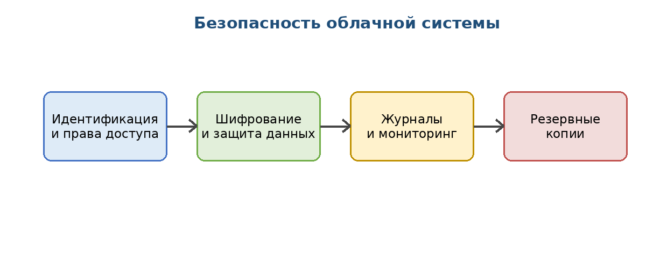
Рисунок 3 - Основные элементы безопасности облачной системы

11.1. Базовые правила безопасности
• использовать сложные пароли и многофакторную аутентификацию;
• выдавать минимально необходимые права;
• не хранить пароли и токены прямо в коде;
• ограничивать публичный доступ к хранилищам и базам данных;
• регулярно проверять журналы событий и настройки безопасности.

12. Надежность, мониторинг и резервное копирование
Отказоустойчивость означает способность системы продолжать работу, даже если один компонент вышел из строя. В облаке для этого используют несколько экземпляров приложения, разные зоны доступности и автоматическое восстановление.
Зона доступности - это отдельная площадка внутри региона. Если сервис размещен в нескольких зонах, отказ одной площадки не обязательно остановит весь продукт. Регион облака выбирают с учетом расстояния до пользователей, законов и стоимости.
Мониторинг показывает состояние системы: нагрузку, ошибки, время ответа, потребление ресурсов и доступность. Без мониторинга команда узнает о проблеме слишком поздно - часто уже от пользователей.
SLA описывает ожидаемый уровень сервиса. Однако даже высокий SLA не отменяет необходимости проектировать собственную надежность, делать резервные копии и проверять восстановление.

12.1. Мини-план надежности
1. Определить, какие функции являются критичными.
2. Настроить мониторинг доступности и ошибок.
3. Создать расписание резервного копирования.
4. Проверить восстановление из копии на тестовом стенде.
5. Описать действия команды при сбое.

13. Экономика облачных решений
Облако часто воспринимается как более дешевое решение, но это не всегда так. Оно снижает стартовые расходы, потому что не нужно сразу покупать оборудование. Однако при постоянной высокой нагрузке итоговая стоимость может быть значительной.
Стоимость владения включает не только цену виртуальных машин. Нужно учитывать хранение данных, передачу трафика, резервные копии, поддержку, время специалистов, лицензии и риски простоев.
Еще один риск - Vendor lock-in. Если проект активно использует уникальные сервисы одного провайдера, перенести его на другую платформу может быть дорого и сложно.
При планировании бюджета важно оценить Масштабируемость. Если нагрузка сильно меняется, облако помогает платить только за реально используемые ресурсы. Если нагрузка стабильна, нужно сравнивать варианты.

13.1. Практический чек-лист оценки стоимости
1. Какие ресурсы нужны постоянно?
2. Какие ресурсы нужны только во время пиков?
3. Сколько данных будет храниться?
4. Сколько трафика будет передаваться пользователям?
5. Нужны ли платные базы данных, мониторинг и резервные копии?
6. Есть ли риск зависимости от одного провайдера?

14. Практические задания
Практические задания можно выполнять после изучения соответствующих разделов. Они рассчитаны на то, чтобы учащийся не только запомнил определения, но и попробовал применить их в проектировании простых решений.

Задание 1. Сравнение моделей услуг
1. Составьте таблицу IaaS, PaaS, SaaS.
2. Для каждой модели приведите по два жизненных примера.
3. Объясните, какая модель подойдет для электронного учебного пособия.

Задание 2. Проектирование архитектуры
1. Нарисуйте схему учебного портала.
2. Укажите клиентскую часть, API, базу данных и хранилище файлов.
3. Отметьте, где нужны аутентификация и авторизация.

Задание 3. Безопасность
1. Опишите, какие данные учебного портала требуют защиты.
2. Предложите правила доступа для ученика, студента, преподавателя и администратора.
3. Укажите, какие события нужно записывать в журнал.

Задание 4. Резервное копирование
1. Определите, какие данные нужно копировать.
2. Выберите периодичность резервного копирования.
3. Опишите проверку восстановления из копии.

Задание 5. Экономика решения
1. Перечислите основные статьи расходов облачного учебного портала.
2. Определите, какие ресурсы можно отключать после занятий.
3. Сформулируйте два способа экономии без потери качества.

Задание 6. Мини-проект
1. Разработайте концепцию облачного сервиса для школьного кружка.
2. Опишите роли пользователей и основные функции.
3. Выберите модель услуги и объясните выбор.

15. Контрольные вопросы и тест

15.1. Вопросы для самопроверки
1. Что такое облачные вычисления?
2. Почему облака удобны для учебных проектов?
3. Чем IaaS отличается от PaaS?
4. Почему SaaS проще для обычного пользователя?
5. В чем различие публичного и частного облака?
6. Что такое гибридное облако?
7. Зачем нужна виртуализация?
8. Чем контейнер отличается от виртуальной машины?
9. Что делает Kubernetes?
10. Что означает serverless?
11. Зачем приложению API?
12. Как CDN ускоряет загрузку файлов?
13. Что такое аутентификация и авторизация?
14. Зачем нужно шифрование?
15. Что показывает SLA?
16. Почему важно резервное копирование?
17. Что такое мониторинг?
18. Какие расходы учитываются в облаке?
19. Что такое vendor lock-in?
20. Как выбрать модель облачного сервиса для проекта?

15.2. Тестовые вопросы
1. Какая модель дает готовое приложение?
• А. IaaS
• Б. PaaS
• В. SaaS
• Г. LAN
Правильный ответ: SaaS
2. Что управляет контейнерами в больших системах?
• А. Kubernetes
• Б. CDN
• В. SLA
• Г. TXT
Правильный ответ: Kubernetes
3. Что означает API?
• А. интерфейс взаимодействия программ
• Б. тип сервера
• В. архив данных
• Г. модель оплаты
Правильный ответ: интерфейс взаимодействия программ
4. Что помогает восстановить данные после сбоя?
• А. резервное копирование
• Б. отключение журналов
• В. удаление ключей
• Г. публичный доступ
Правильный ответ: резервное копирование
5. Что описывает SLA?
• А. уровень сервиса
• Б. язык программирования
• В. тип контейнера
• Г. вид диаграммы
Правильный ответ: уровень сервиса
6. Что такое CDN?
• А. сеть доставки контента
• Б. частная база данных
• В. виртуальная машина
• Г. метод шифрования
Правильный ответ: сеть доставки контента
7. Что такое авторизация?
• А. проверка прав
• Б. проверка личности
• В. создание бэкапа
• Г. запуск контейнера
Правильный ответ: проверка прав
8. Что такое масштабируемость?
• А. изменение ресурсов под нагрузку
• Б. запрет доступа
• В. удаление данных
• Г. ручная настройка шрифта
Правильный ответ: изменение ресурсов под нагрузку

16. Учебные кейсы и пример проектирования
Этот раздел показывает, как знания из пособия можно применить при проектировании небольшого облачного решения. Кейсы можно использовать как основу для обсуждения на занятии или как подготовку к мини-проекту.

16.1. Кейс: электронное пособие для учебной группы
Предположим, нужно создать электронное пособие, которым одновременно пользуются школьники, студенты и преподаватель. Пользователи открывают теорию, смотрят изображения, проходят тесты и загружают небольшие ответы. Для такой системы не требуется сложная корпоративная инфраструктура, но важны понятная навигация, доступность материалов и сохранность результатов.
На первом этапе можно выбрать SaaS-платформу или простую PaaS-среду. Если команда хочет сосредоточиться на содержании курса, удобнее взять готовую систему управления обучением. Если нужно написать собственное приложение, подойдет PaaS: разработчики загрузят код, а платформа возьмет на себя часть настройки окружения.
Данные пользователей и результаты тестов следует хранить в базе данных. Изображения, презентации и дополнительные файлы удобно разместить в объектном хранилище. Для ускорения загрузки иллюстраций можно подключить CDN, особенно если пользователи находятся в разных городах.
• роль ученика должна позволять читать материалы и проходить тесты;
• роль преподавателя должна позволять просматривать результаты и добавлять пояснения;
• роль администратора должна управлять пользователями и структурой курса;
• резервные копии должны создаваться регулярно, потому что потеря результатов обучения критична.

16.2. Кейс: сайт школьного кружка программирования
Другой пример - сайт школьного кружка программирования. На сайте публикуются расписание, задания, примеры кода и новости. Сначала нагрузка небольшая, поэтому можно начать с простого хостинга или PaaS. Если кружок растет, появляются личные кабинеты, проверка решений и хранение файлов, архитектуру можно постепенно расширять.
Для такого проекта важна экономия. Часть ресурсов можно отключать на время каникул, а тяжелые вычисления запускать только при проверке решений. Если используется serverless-подход, отдельные функции могут запускаться только при отправке задания или загрузке файла.
Безопасность тоже нельзя игнорировать. Участники кружка могут быть несовершеннолетними, поэтому доступ к личным данным должен быть ограничен. Публичными могут быть только новости и учебные материалы, а результаты, имена пользователей и ответы должны быть защищены.

16.3. Кейс: облачное хранилище для проектной команды
Третий пример - небольшая проектная команда, которая хранит документы, схемы, исходные материалы и резервные копии. Основная задача такой команды - не потерять файлы и обеспечить удобную совместную работу. В этом случае можно использовать готовый SaaS-сервис или объектное хранилище с настроенными правами доступа.
Если файлы часто меняются, важно продумать версии документов. Если файлы содержат персональные данные, необходимо ограничить доступ и включить многофакторную аутентификацию. Если материалы нужны для публичного сайта, их можно выдавать через CDN, но исходные рабочие документы лучше оставить закрытыми.

16.4. Шаблон мини-проекта
Для самостоятельной работы можно использовать следующий шаблон описания облачного решения. Он помогает не забыть ключевые вопросы: кто пользователь, какие данные обрабатываются, какая модель облака подходит, какие есть риски и как будет проверяться результат.
1. Название проекта и его цель.
2. Роли пользователей и основные действия.
3. Выбранная модель облачных услуг: IaaS, PaaS или SaaS.
4. Основные компоненты архитектуры: интерфейс, API, база данных, хранилище.
5. Меры безопасности: аутентификация, авторизация, шифрование, журналирование.
6. План резервного копирования и восстановления.
7. Предварительная оценка стоимости и возможные способы экономии.

17. Глоссарий терминов
В глоссарии термины оформлены в простом формате: термин - пояснение. По выделенным терминам в тексте можно перейти к соответствующему пункту словаря.
Облачные вычисления - модель использования вычислительных ресурсов через сеть по запросу пользователя.
Провайдер облачных услуг - организация, которая предоставляет облачную инфраструктуру, платформы или приложения.
IaaS - модель облачных услуг, при которой пользователь получает виртуальные серверы, диски и сеть.
PaaS - модель облачных услуг, при которой пользователь получает готовую платформу для разработки и запуска приложений.
SaaS - модель облачных услуг, при которой пользователь работает с готовым приложением через браузер или клиент.
Публичное облако - облако, ресурсы которого доступны многим клиентам через интернет.
Частное облако - облако, созданное для одной организации и контролируемое этой организацией или подрядчиком.
Гибридное облако - модель, объединяющая частное и публичное облако для совместной работы.
Мультиоблако - подход, при котором организация использует несколько облачных провайдеров одновременно.
Виртуализация - технология создания виртуальных серверов и сред поверх физического оборудования.
Виртуальная машина - программная копия компьютера со своей операционной системой и ресурсами.
Контейнер - изолированная среда для запуска приложения вместе с его зависимостями.
Kubernetes - платформа для управления контейнерными приложениями и их масштабированием.
Serverless - модель запуска кода, при которой пользователь не управляет серверами вручную.
API - программный интерфейс, через который приложения обмениваются командами и данными.
CDN - сеть доставки контента, которая ускоряет загрузку файлов за счет близких к пользователю серверов.
База данных - организованное хранилище данных, с которым приложение работает через запросы.
Хранилище объектов - тип облачного хранилища, где файлы размещаются как объекты с метаданными.
Резервное копирование - создание копий данных для восстановления после сбоя, удаления или ошибки.
Отказоустойчивость - способность системы продолжать работу при сбое отдельного компонента.
Масштабируемость - способность системы увеличивать или уменьшать ресурсы при изменении нагрузки.
Балансировщик нагрузки - компонент, распределяющий запросы между несколькими серверами.
Мониторинг - наблюдение за состоянием системы, нагрузкой, ошибками и доступностью.
SLA - соглашение об уровне сервиса, где описаны обещанные показатели доступности и качества.
Шифрование - преобразование данных в защищенный вид, чтобы их нельзя было прочитать без ключа.
Аутентификация - проверка личности пользователя или системы.
Авторизация - проверка прав пользователя на выполнение конкретного действия.
DevOps - подход, объединяющий разработку и эксплуатацию для ускорения выпуска надежных систем.
CI/CD - практика автоматической сборки, тестирования и доставки изменений в приложение.
Микросервис - небольшой самостоятельный сервис, выполняющий отдельную функцию приложения.
Логирование - запись событий системы для анализа ошибок и действий пользователей.
Зона доступности - отдельная площадка или дата-центр внутри региона облачного провайдера.
Регион облака - географическая область, где расположены дата-центры провайдера.
Стоимость владения - общая стоимость использования решения с учетом ресурсов, обслуживания и рисков.
Vendor lock-in - зависимость от одного поставщика из-за привязки к его технологиям и сервисам.

18. Заключение
Облачные вычисления стали важной частью современной цифровой среды. Они используются в учебных порталах, интернет-магазинах, мобильных приложениях, аналитике, медиа-сервисах и корпоративных системах.
Для начинающего специалиста важно понимать не только названия технологий, но и логику выбора. Нужно уметь объяснить, когда лучше использовать готовый SaaS, когда платформу PaaS, а когда инфраструктуру IaaS. Также необходимо помнить о безопасности, надежности, резервном копировании и стоимости.
Дальнейшее изучение темы стоит продолжить практикой: создать схему облачного приложения, настроить тестовое хранилище, изучить работу API, сравнить модели услуг и продумать план защиты данных.

19. Рекомендуемые источники
1. Документация популярных облачных платформ и образовательные материалы провайдеров.
2. Учебные материалы по компьютерным сетям, виртуализации и информационной безопасности.
3. Руководства по контейнеризации, Kubernetes, DevOps и CI/CD.
4. Методические материалы по дисциплине «Управление на основе Agile».
5. Материалы по проектированию веб-приложений и баз данных для начинающих.

